**Fejlesztői Dokumentáció**

**Fejlesztők : Kerék Ádám és Kertész Krisztián**

**Feladat:**

11db különböző síkidom kerületének, területének illetve test felszínének, térfogatának kiszámítását elvégző program. A felhasználó beadja az adatokat, a program pedig visszadobja az eredményt.

**Környezet**

* Windows 10 operációs rendszer
* Visual Studio 5.0.400
* .NET keretrendszer
* C# programozási nyelv

**Forráskód:**

A teljes fejlesztői anyag a TerületKerületTérfogat\App nevű könyvtárban található meg.

A fejlesztés során használt könyvtár-struktúra

\bin\debug\TeruletKeruletTerfogat.exe – A végleges futtatható állomány

\TerületKerületTérfogat\App\ TeruletKeruletTerfogat.sln – Visual Studio által futtatható solution fájl.

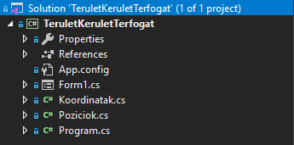

Egy formban dolgoztunk, Mellette még létrehoztunk 3 osztályt.